



**GOVT DEGREE COLLEGE**

**POPRUMAMILLA,**

**KADAPA (DT)**

**Department of Mathematics**

Department of Mathematics

FIELD TRIP

AHOBILAM

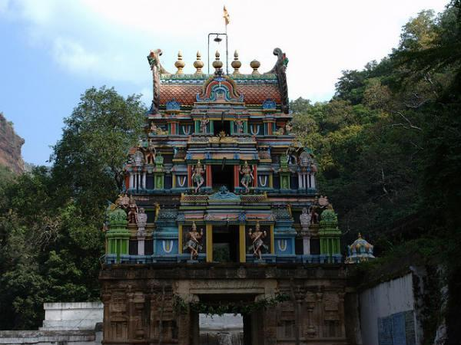

అహో అంటే ఒక గొప్ప ప్రశంస.బిలం అంటే బలం అని చెపుతారు.కనుక అహోబిలం అంటే గొప్పదైన బలం అని చెప్పాలి. పురాణాల మేరకు శ్రీమహావిష్ణువు రాక్షసుల రాజైన హిరణ్యకశికుడ్నిసంహరించేందుకు సగం మనిషిగానూ, సగం సింహ రూపంలోనూ అవతరించినది ఈ ప్రదేశంలోనే అని చెబుతారు. విష్ణువు యొక్క ఈ భయంకరమైన రూపంచూసిన సకలదేవతలు ఆయన గురించి అహో! ఎంత బలవంతుడు అని కీర్తించినారట  
  
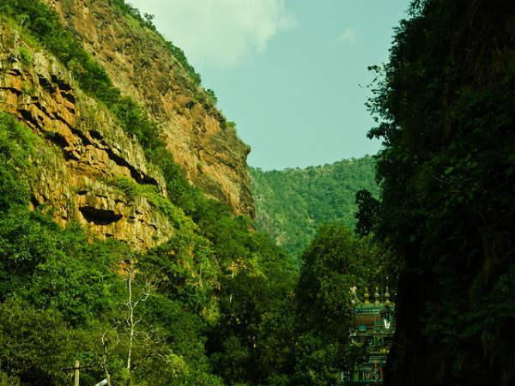

అంతుచిక్కని మిస్టరీ

జయజయ ధ్వానాలు చేసారట.అందుకనే ఈ ప్రదేశానికి కాలక్రమేణా అహోబిలం,అహోబలం అని పేరొచ్చింది. ప్రస్తుతం అహోబిలం క్షేత్రం సీమాంధ్రలోని కర్నూలు జిల్లాలో ఆళ్లగడ్డమండలంలో కలదు. ఈ పుణ్యక్షేత్రానికి వెళ్ళాలంటే కర్నూలు,నంద్యాల మరియు హైదరాబాద్ నగరాలనుండి బస్సులు లభిస్తాయి. ఈ ప్రదేశానికి రైలుమార్గం లేదు.సమీప రైలుస్టేషన్ నంద్యాలలో వుంది. ఇది బెంగుళూర్,వైజాగ్ రైలుమార్గంలో తగులుతుంది.

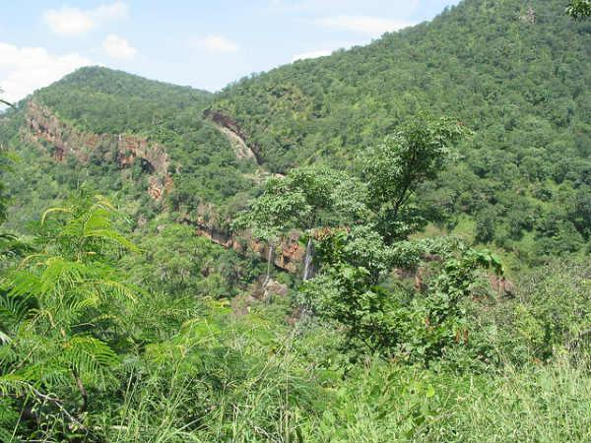

పురాణ గాథ

ఒక పురాణ గాథమేరకు ఈ పుణ్య ప్రదేశంలో విష్ణుమూర్తి అవతారమైన నరసింహస్వామి రాక్షసుల రాజైన హిరణ్యకశికుడ్ని వధించి అతని కుమారుడైన ప్రహ్లాదుడ్ని ఆశీర్వదించాడు. అహోబలం హిందూ యాత్రికులకే కాక, పర్యాటక కేంద్రంగా, కొండలు, నదులు, ప్రకృతి అలంకారాలకు నైసర్గిక స్వరూపాలు. ఇది ముఖ్యంగా వైష్ణవ యాత్రికులకు పవిత్ర పుణ్యక్షేత్రం. పురాణ ప్రసిద్ధిగాంచిన అహోబిలాన్ని అహోబలం అని కూడా వ్యవహరిస్తారు.నరసింహుడి బలాన్ని, శక్తిని దేవతలు ప్రశంశించడం వల్ల అహోబలమైనది. ఎగువ మహోబలంలో ప్రహ్లాదుని తపస్సుకు మెచ్చి స్వయంభువుగా బిలంలో వెలిసినాడు కావున అహోబిలం అని కూడా పిలుస్తారు. నరహరి తన అవతారాన్ని భక్తుల కోసం తొమ్మిది ప్రదేశాలలో ప్రకటించాడు కావున నవనారసింహక్షేత్రం అని అంటారు. ఇక్కడ వైష్ణవ ఆచార్యులకు, అళ్వారులకు ప్రత్యేక సన్నిధాలున్నవి. వేంకటేశ్వరునకు పద్మావతి వివాహ సమయమున శ్రీ నరసింహస్వామిని ప్రతిష్ఠించి ఆరాధించాడు కావున ఈ ఐదిక్యానికి గుర్తుగా వెంకటేశ్వరుని సన్నిధి, కళ్యాణ మంటపం ఉంది. ప్రహ్లాద వరదుడు ఉభయనాంచారులయిన శ్రీదేవి, భూదేవి విగ్రహాలు స్వర్ణ కవచాలతో మూలమూర్తులకు దివ్యాభిషేకాలతో, దివ్య ఆభరణములతో నేత్ర పర్వంగా నిలిచింది పుణ్యక్షేత్రాలను సందర్శించి తరిస్తారు. ఈ క్షేత్రం కర్నూలు జిల్లాలోని నంద్యాల రైల్వేస్టేషన్ కు 68 కిలోమీటర్ల దూరంలోని ఆళ్ళగడ్డకు 24 కిలోమీటర్ల దూరములో నవనారసింహులలో దిగువ అహోబిలంలో పేర్కొనబడలేదు. కాని ఈ ఆలయప్రాశస్తం అమోఘమైనది. ఇక్కడికి వచ్చిన భక్తులు ఎగువ దిగువ అహోబల ది. ఉంది.అన్ని ప్రధాన క్షేత్రముల నుండి అహోబిలం చేరడానికి మార్గాలు, రవాణా సౌకర్యములున్నవి. ఈ క్షేత్రం సముద్రమట్టమునకు 2800 అడుగుల ఎత్తులో ఉంది. అహోబలంలో ప్రదానమయినది భవనాశిని నది. లక్ష్మినరసింహుని పద సరసజములు కడిగే నిలిచింది. పాద్యంగా గగన గంగ భువికి దిగి వచ్చింది. ఈ దివ్య తీర్థంలో స్వయంభువుగా వెలసిన దేవదేవుడు ఉగ్రనరసింహస్వామి.  
  
 శ్రీ కార్యపరుల పరమ భక్తుల ఏకాంత భక్తికి అమృతవల్లి సమేత నరసింహుడు పరవసించి సేవింపవచ్చిన వారికి కోరకనే వరాలు అనుగ్రహిస్తాడు. ప్రహ్లాద వరదుడు లక్ష్మీ సమేతుడై సుందరంగా శేషపీఠం మీద అవతరించాడు. వీరి సహితంగా అమృతవల్లి సన్నిధి అండాల్ సన్నిధి ఉన్నాయి. చిత్ర కృప: ఇక్కడ వైష్ణవ ఆచార్యులకు, అళ్వారులకు ప్రత్యేక సన్నిధాలున్నవి. వేంకటేశ్వరునకు పద్మావతి వివాహ సమయమున శ్రీ నరసింహస్వామిని ప్రతిష్ఠించి ఆరాధించాడు కావున ఈ ఐదిక్యానికి గుర్తుగా వెంకటేశ్వరుని సన్నిధి, కళ్యాణ మంటపం ఉంది. ప్రహ్లాద వరదుడు ఉభయనాంచారులయిన శ్రీదేవి, భూదేవి విగ్రహాలు స్వర్ణ కవచాలతో మూలమూర్తులకు దివ్యాభిషేకాలతో, దివ్య ఆభరణములతో నేత్ర పర్వంగా  
  
   
  
 రంగరాయల ప్రభువు తురుష్కుల మీద విజయం సాధించి జీయరుగారికిఅహోబిలక్షేత్రాన్ని అప్పగించి, జయానికి గుర్తుగా ఉన్నతోన్నత మయిన జయస్తంభాన్ని దేవాలయ చివరి ప్రాకారమందు స్థాపించాడు. ఇది ఇప్పటికి మనం చూడవచ్చు.పరమశివ భక్తుడయిన ప్రతాప రుద్రమహారాజు దినచర్య ప్రకారం శివలింగం పోతపోయగా నృసింహాకృతి వచ్చినందుకు ఆ విగ్రహాన్ని మొదటి అహోబిల పీఠాధిపతి వారికి అప్పగించి, జీవితాంతం నరసింహుని సేవించి పూజించాడు. ఈ క్షేత్రానికి నగరి, నిధి, తక్ష్యాద్రి, గరుడాద్రి, శింగవేళ్ కుండ్రం, ఎగువ తిరుపతి, పెద అహోబిలం, భార్గవతీర్థం, నవనారసింహ క్షేత్రం అనే పేర్లు కూడా కలవని పురాణములు చెప్పుచున్నవి.  
 తురుష్కుల దండయాత్రలో విచ్ఛిన్నమయిన అహోబల్ క్షేత్రానికి 43వ పీఠాధిపతి పంచసంస్కారాలలో 44వ పీఠాధిపతి ఆశీస్సులతో మధురాంతకం నుండి అహోబలం మేనేజర్ గా నియమితులయిన ఆర్. లక్ష్మినారాయణ కాలమునుండి పూర్వవైభవాన్ని సంతరించుకుంటూ వస్తున్నది

ఇతను వేద, ప్రభంధము, అధ్యయనము, మూర్తులకు అలంకారము చేయడంలో నిష్ణాతులు. ఎన్నో ఉత్సవాలను భక్తుల సహాయంతో పూర్వ వైభవాన్ని సంతరించుకునేటట్లు చేశారు. అదే క్రమంగా పూర్వ వైభవాన్ని సంతరించుకుంటున్నది. అహోబిల నృసింహుని సుప్రభాత సుందర సేవలు, ఏకాంత సేవల వరకు సొగసులను నింపుకున్నది.



నవరాత్రులు విశేష దినములలో అయ్యవారు, అమ్మవారు, అద్దాల మంటపంలో వింత వెలుగులు విరజిమ్ముతున్నారు. విజయదశమి, సంక్రాంతి పార్వేట ఉత్సవాలలో స్థానికులు, చెంచుల విన్యాసాలు, విల్లంబుల ప్రయోగాలు గ్రామీణ వాతావరణానికి అద్ధం పడతాయి.

ఆలయ విధులలో పూజ పునస్కారములలో తెలిసో తెలియకో జరిగిన శైతిల్యాలకు ప్రాయశ్చిత్తంగా, వర్చస్వంతంగా క్షేత్రం విరాజిల్లడానికి పవిత్రోత్సవాలు నిర్వహిస్తారు. ఎన్నో నిత్య సేవలు, ఆర్జిత సేవలు, ఉత్సవాలు, అభిషేకాలు, వేదాంత ఘోషలు, ప్రభంధ పారాయణములు, కళ్యాణోత్సవములు, ఆలయపాలకులు అనితరసాధ్యంగా నిర్వహిస్తారు.  
 తీర్థయాత్రలలో ప్రధానమయిన మండపం (తలనీలాలు), స్నానం దర్శనం మొదలయిన వాటికిక్కడ అవకాశమేర్పడింది. దిగువ అహోబిలం చేరుకుని, ప్రహ్లాదవరదుని సేవించుకొని తీర్థయాత్రలలో ఇక్కడికి 8 కి.మీ దూరములోనున్న ఎగువ అహోబిలంలోని గుహాంతర్భాగాన నిలిచిన అహోబల నృసింహుని అర్చించుకొని భవనాశిని జలాలతో సేద తీర్చుకొని ఓర్పుతో క్రమంగా నవనారసింహ క్షేత్రాలను దర్శించుకొని ప్రహ్లాద బడిలో బండ మీద నిలిచి భాగవత సుందర జ్ఞాపకాలను పొంది ఉగ్రస్తంభ ప్రదక్షిణలతో పుణీతమై తీర్ధయాత్రను ఫలవంతం చేసుకోవడానికి నేడు చక్కని అవకాశమున్నది.ఈ క్షేత్రాన్ని 1830ల్లో కాశీయాత్రచేసి దానిని గ్రంథస్థం చేసిన యాత్రాచరిత్రకారుడు ఏనుగుల వీరాస్వామయ్య తన కాశీయాత్రా చరిత్రలో వర్ణించారు. ఆయన వ్రాసిన ప్రకారం 1830 నాటికి ఎగువ అహోబిలానికి, దిగువ అహోబిలానికి నడుమ చీకటిగల అడవి ఉండేది. అప్పటికి ఈ స్థలం కుంభకోణం వద్దనుండే అహోబళం జియ్యరు వారి ఆధీనం. వారి ముద్రకర్త అహోబిలానికి రెండు క్రోసుల దూరానగల బాచపల్లెలో ఉండి ఈ స్థలాన్ని చూసుకునేవారు.  
  
 ముద్రకర్త యెగువ, దిగువ స్థలాల్లో అర్చన చేసే అర్చకులిద్దరికీ అప్పుడప్పుడూ నెలకు రూ.6 చొప్పున జీతం ఇస్తూవుండేవారు. గుడి ఖర్చులకు జియ్యరు పంపే డబ్బు తప్ప మరే దారీ ఉండేది కాదు. హైదరాబాద్ రాజ్యపు దివాను పేష్కరు రాజా చందులాలా ఈ క్షేత్రానికి సంవత్సరానికి రూ. వెయ్యి చొప్పున ఇప్పించేవారు. దిగువ అహోబిలంలో కొన్ని పేదల గుడిసెలు ఉండేవని, ఎగువన అవీ లేవని, జలము రోగప్రదం కావడంతో మనుష్యులు నివసించేందుకు భయపడేవారని వ్రాశారు..ఫాల్గుణమాసంలో బ్రహ్మోత్సవాలు జరిగే రోజుల్లో 400 వరహాల హాశ్శీలు ఆదాయం వస్తూండేదని, దానిని కందనూరి నవాబు తీసుకుని గుడికి చేయాల్సిన సౌకర్యాల గురించి మాత్రం పట్టించుకునేవాడు కాదని వివరించారు. ఉప్పుతో సహా ఏమీ దొరకని ప్రాంతంగా ఉండేది. ఏవి కావాల్సినా బాచపల్లె నుంచి తెచ్చుకోవాల్సి వచ్చేది. అక్కడ ప్రతిఫలించియున్న పరమాత్మ చైతన్యము, స్వప్రకాశము చేత లోకులకు భక్తిని కలగజేయుచున్నది గాని, అక్కడ నడిచే యుపచారములు దానికి నేపాటికిన్నీ సహకారిగా నుండలేదు. అని ఆయన వ్రాశారు. అహోబిల స్వామి వారు తన పెళ్ళికి తానే స్వయంగా భక్తులను అహ్వాఇస్తానని అన్నారట. ఆరు వందల సంవత్సరాల క్రితం ఆ నాటి ప్రప్రథమ పీఠధి పతి శ్రీ శఠ గోప యతీంద్ర మహదేశికన్ వారు ఈ బ్రహోత్సవానికి శ్రీకారం చుట్టారు. ఆ నాటి నుండి ఈ నాటివరకు పర్వేట ఉత్సవాలు ఘనంగా 45 రోజుల పాటు జరగడం ఒక విశేషము.

తిరుమలలో కూడా శ్రీ వారికి పార్వేట ఉత్సవాలు జరుగుతాయి. అటు పిమ్మట బ్రంహ్మోత్సవాలు జరిగిగరుడోత్సవంతో అనగా మర్చి 17 న ఈ వేడుకలు పూర్తవుతాయి. అహోబిల స్వామి వారుతన వివాహ మహోత్సవానికి భక్తులను ఆహ్వానించడానికి అహోబిల పరిసర ప్రాంతంలో సుమారు 35 గ్రామాల్లో ఈ నలబైదు రోజులు సంచరిస్తాడు.  
స్వామి వారిఉత్సవాలు ఈ గ్రామాలలో ఆ నలబైదు రోజులు జరుగుతాయి. ఈ నెలన్నర రోజులు అన్ని గ్రామాల్లో అందరికి పండగే. అన్ని వేడుకలె. స్వామి పల్లకి మోసే బాధ్యత ఇక్కడి కొన్ని కుటుంబల వారికి తరతరాలుగా వంశ పారంపర్యంగా వస్తున్న ఒక సంప్రదాయము. సుమారు 120 మంది ఈ విధంగా స్వామి వారి పర్వేట సేవలో తరిస్తున్నారు  
 ఎగువ అహోబిలంలో వేంచేసియున్న మూల విరాట్ కు ఉగ్రనరసింహస్వామి అహోబిల, అహోబల, నరసింహస్వామి, ఓబులేసుడు అని పిలుస్తారు. గరుడాద్రి, వేదాద్రి పర్వతముల మధ్యన ఈ ఎగువ అహోబిల ఆలయము ఉంది.